函数终于来了
从网上找来的，一段对函数作用的精彩讲解：

引子
现在老板让你写一个监控程序，24小时全年无休的监控你们公司网站服务器的系统状况，当cpu＼memory＼disk等指标的使用量超过阀值时即发邮件报警，你掏空了所有的知识量，写出了以下代码
while True：
if cpu利用率 > 90%:
#发送邮件提醒
连接邮箱服务器
发送邮件
关闭连接
if 硬盘使用空间 > 90%:
#发送邮件提醒
连接邮箱服务器
发送邮件
关闭连接
if 内存占用 > 80%:
#发送邮件提醒
连接邮箱服务器
发送邮件
关闭连接

上面的代码实现了功能，但即使是邻居老王也看出了端倪，老王亲切的摸了下你家儿子的脸蛋，说，你这个重复代码太多了，每次报警都要重写一段发邮件的代码，太low了，这样干存在2个问题：
- 代码重复过多，一个劲的copy and paste不符合高端程序员的气质
- 如果日后需要修改发邮件的这段代码，比如加入群发功能，那你就需要在所有用到这段代码的地方都修改一遍
你觉得老王说的对，你也不想写重复代码，但又不知道怎么搞，老王好像看出了你的心思，此时他抱起你儿子，笑着说，其实很简单，只需要把重复的代码提取出来，放在一个公共的地方，起个名字，以后谁想用这段代码，就通过这个名字调用就行了，如下
def 发送邮件(内容)
#发送邮件提醒
连接邮箱服务器
发送邮件
关闭连接

while True：
if cpu利用率 > 90%25:
发送邮件('CPU报警')
if 硬盘使用空间 > 90%25:
发送邮件('硬盘报警')
if 内存占用 > 80%25:
发送邮件('内存报警')

你看着老王写的代码，气势恢宏、磅礴大气，代码里透露着一股内敛的傲气，心想，老王这个人真是不一般，突然对他的背景更感兴趣了，问老王，这些花式玩法你都是怎么知道的？ 老王亲了一口你儿子，捋了捋不存在的胡子，淡淡的讲，“老夫，年少时，师从京西沙河淫魔银角大王 ”， 你一听“银角大王”这几个字，不由的娇躯一震，心想，真nb,怪不得代码写的这么6, 这“银角大王”当年在江湖上可是数得着的响当当的名字，只可惜后期纵欲过度，卒于公元2019年， 真是可惜了，只留下其哥哥孤守当年兄弟俩一起打下来的江山。 此时你看着的老王离开的身影，感觉你儿子跟他越来越像了。。

基本定义
什么是函数？

函数这个词的来源是 数学。 编程中也有 [函数] 的概念，编程中的 函数与数学中的函数是有很大不同的，具体区别，我们后面会讲，编程中的函数在英文中也有很多不同的叫法。在BASIC中叫做subroutine(子过程或子程序)，在Pascal中叫做procedure(过程)和function，在C中只有function，在Java里面叫做method。

编程中函数的定义就是：
将一组语句的集合通过一个名字(函数名)封装起来，要想执行这个函数，只需调用其函数名即可
特性:
- 减少重复代码
- 使程序变的可扩展
- 使程序变得易维护

语法定义
## 无参数的定义
def say_hi():
print("hello, i'm miller")
say_hi()

## 也可以带着参数
a, b = 5, 8
c = a**b
print(c)
# 以上代码 换成 以下的函数。
def calc(x, y):
res = x**y
return res
c = calc(a, b)
print(c)

参数可以让你更加的灵活，不只是作死动作而已。还可以根据传入参数的不同来决定函数内部的执行流程

函数参数
形参变量
只有在被调用时才分配内存单元，在调用结束时，即刻释放所分配的内存单元。因此，形参只在函数内部有效。函数调用结束返回主调用函数后则不能再使用该形参变量
实参
可以是常量、变量、表达式、函数等，无论实参是何种类型的量，在进行函数调用时，它们都必须有确定的值，以便把这些值传送给形参。因此应预先给实参赋值
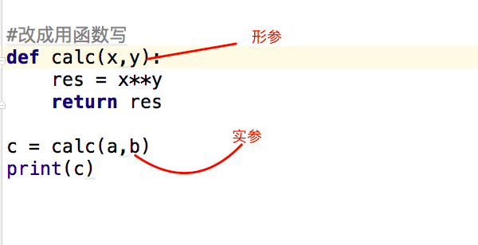

默认参数
看如下代码
def stu_register(name,age,country,course):
print("----注册学生信息------")
print("姓名:",name)
print("age:",age)
print("国籍:",country)
print("课程:",course)
stu_register("王山炮",22,"CN","python_devops")
stu_register("张叫春",21,"CN","linux")
stu_register("刘老根",25,"CN","linux")

发现 country 这个参数 基本都 是”CN”, 就像我们在网站上注册用户，像国籍这种信息，你不填写，默认就会是 中国， 这就是通过默认参数实现的，把country变成默认参数非常简单
def stu_register(name,age,course,country="CN"):
这样，这个参数在调用时不指定，那默认就是CN，指定了的话，就用你指定的值。
另外，你可能注意到了，在把country变成默认参数后，我同时把它的位置移到了最后面，为什么呢？

关键参数
正常情况下，给函数传参数要按顺序，不想按顺序就可以用关键参数，只需指定参数名即可(指定了参数名的参数就叫关键参数)，但记住一个要求就是，关键参数必须放在位置参数(以位置顺序确定对应关系的参数)之后
def stu_register(name, age, course='PY' ,country='CN'):
print("----注册学生信息------")
print("姓名:", name)
print("age:", age)
print("国籍:", country)
print("课程:", course)

调用可以这样
stu_register("王山炮",course='PY', age=22,country='JP' )
但绝不可以这样
stu_register("王山炮",course='PY',22,country='JP' )
当然这样也不行
stu_register("王山炮",22,age=25,country='JP' )

这样相当于给age赋值2次，会报错！
注意，参数优先级顺序是 位置参数>关键参数

非固定参数
若你的函数在定义时不确定用户想传入多少个参数，就可以使用非固定参数
def stu_register(name,age,*args): # *args 会把多传入的参数变成一个元组形式
print(name,age,args)
stu_register("Alex",22)
#输出
#Alex 22 () #后面这个()就是args,只是因为没传值,所以为空
stu_register("Jack",32,"CN","Python")
#输出
# Jack 32 ('CN', 'Python')

还可以有一个**kwargs
def stu_register(name,age,*args,**kwargs): # *kwargs 会把多传入的参数变成一个dict形式
print(name,age,args,kwargs)
stu_register("Alex",22)
#输出
#Alex 22 () {}#后面这个{}就是kwargs,只是因为没传值,所以为空
stu_register("Jack",32,"CN","Python",sex="Male",province="ShanDong")
#输出
# Jack 32 ('CN', 'Python') {'province': 'ShanDong', 'sex': 'Male'}

实现一下，以下函数：

def print_info(*args, **kwargs):...
print_info(name="miller", age=23, sex="M")
print_info(name="miller", age=23, sex="M", Hobbie="学习")
--------------信息--------------
name miller
age 23
sex M
Hobbie 大保健
--------------信息--------------
name miller
age 23
sex M
Hobbie 学习

函数返回值于作用域：

函数外部代码想要获取函数的执行结果, 那么函数就需要在内部使用 return 将结果返回。
def stu_register(name, age, course='PY' ,country='CN'):
print("----注册学生信息------")
print("姓名:", name)
print("age:", age)
print("国籍:", country)
print("课程:", course)
if age > 22:
return False
else:
return True
registriation_status = stu_register("王山炮",22,course="PY全栈开发",country='JP')
if registriation_status:
print("注册成功")
else:
print("too old to be a student.")

注意：
函数在执行过程中只要遇到return语句，就会停止执行并返回结果，so 也可以理解为 return 语句代表着函数的结束。
如果未在函数中指定return,那这个函数默认返回None。
全局与局部变量
name = "miller"
def change_name():
name = "被编程耽误的 相声演员 miller"
print("after change: ", name)
change_name()
print("看看外部的name有没有被改变： ", name)

### 执行结果

after change: 被编程耽误的 相声演员 miller
看看外部的name有没有被改变： miller

为什么在函数内部改了name的值后， 在外面print的时候却没有改呢？ 因为这两个name根本不是一回事
- 在函数中定义的变量称为局部变量，在程序的一开始定义的变量称为全局变量。
- 全局变量作用域(即有效范围)是整个程序，局部变量作用域是定义该变量的函数。
- 变量的查找顺序是局部变量>全局变量
- 当全局变量与局部变量同名时，在定义局部变量的函数内，局部变量起作用；在其它地方全局变量起作用。
在函数里是不能直接修改全局变量的

就是想在函数里修改全局变量怎么办？
name = "miller"
def change_name():
global name
name = "被编程耽误的 相声演员 miller"
print("after change: ", name)
change_name()
print("看看外部的name有没有被改变： ", name)
after change: 被编程耽误的 相声演员 miller
看看外部的name有没有被改变： 被编程耽误的 相声演员 miller

global 就是全球，全局的意思。 global name 在函数中的作用就是声明一下 name 这个变量我要使用的是 全局的变量。 也就意味着即使最上面 name = "miller" 不写，程序最后也会打印name

传递列表、字典、集合产生的现象
d = {"name": "miller", "age": 26, "hobbie": "大保健"}
l = ["Rebeeca", "Katrina", "Rachel"]
def change_data(info, girls):
info["hobbie"] = "学习"
girls.append("XiaoYun")
change_data(d, l)
print(d, l)
{'name': 'miller', 'age': 26, 'hobbie': '学习'} ['Rebeeca', 'Katrina', 'Rachel', 'XiaoYun']

不是说不能在函数里改全局变量么，怎么改了呀？

程序只是把d这个dict的内存地址传给了change_data函数，把dict比作鱼缸，里面的k,v比作缸里装的鱼。现在只是把鱼缸丢给了函数，这个鱼缸本身你不能改，但是里面的鱼可以。 相当于只是传了一个对这个d的引用关系给到函数的形参。这样是为了减少内存的浪费，因为如果这个dict比较大，传一次到函数里就要copy一份新的值的话，效率太低了。
这也跟以前讲过的, python 内部使用的是 引用机制 有关。 dict list 中的元素只是对内存中真实数据的引用。

嵌套&匿名&高阶

嵌套函数
函数里面不仅仅是可以写普通代码的，还可以再写其他的函数：
name = "miller"
def change_name():
name = "被编程耽误的相声演员 miller"
def inner():
global name # 如果声明了这句的话，使用的就会是最外层的 name
# nonlocal name
name = "miller 当上了相声演员" # 如果这里注释了打印啥？
print("第三层打印：", name)
inner() # 调用内层函数
print("第二层打印：", name)
change_name()
print("第一层打印", name)

以上例子可得知，每个函数中的变量都是独立的， 也就是说每个函数都有自己的作用域。
变量的查找顺序是 从自己开始，依次的向上查找。
So 你问我这有个鸟用？ -.- 我就是不想解释，等你长大了学了装饰器就知道。 “真香”

匿名函数
匿名函数就是不需要显示的指定函数名

def calc(x, y):
return x ** y
print(calc(5, 8))
# 上面的代码换成 下面这样。
calc = lambda x, y: x**y
print(calc(5, 8))

Emmmmm 并没有发现哪里方便了。 倒不如说更加不好理解了。 这是什么鬼？
确实 如果这样使用的话， 没毛线的改进，不过匿名函数最主要的还是和其他的函数搭配使用。
res = map(lambda x: x ** 2, [1, 2, 3, 4, 5])
for n in res:
print(n)
###运行结果
1
4
9
16
25

高阶函数
变量可以指向函数，函数的参数能接收变量，那么一个函数就可以接收另一个函数作为参数，这种函数就称之为高阶函数。
只需满足以下任意一个条件，即是高阶函数
- 接受一个或多个函数作为输入
- return 返回另外一个函数

def get_abs(n):
if n < 0 :
n = int(str(n).strip("-"))
return n
def add(x,y,f):
return f(x) + f(y)
res = add(3,-6,get_abs)
print(res)

函数递归：

求 100 不断除以2直到商为0 为止。打印每次得到的商
n = 100
while n > 0:
n = int(n / 2)
print(n)
50
25
12
6
3
1

使用函数如何实现呢？
def calc(x):
x = int(x / 2)
print(x)
if x > 0:
calc(x) # 在函数内部调用自己
calc(100)
50
25
12
6
3
1
0

在函数内部，可以调用其他函数。如果一个函数在内部调用自已本身，这个函数就叫做递归函数。上面我们写的这个代码就是递归。

递归的执行过程
def calc(n):
n = int(n / 2)
print(n)
if n > 0:
calc(n)
print(n)
calc(10)
5
2
1
0
0
1
2
5
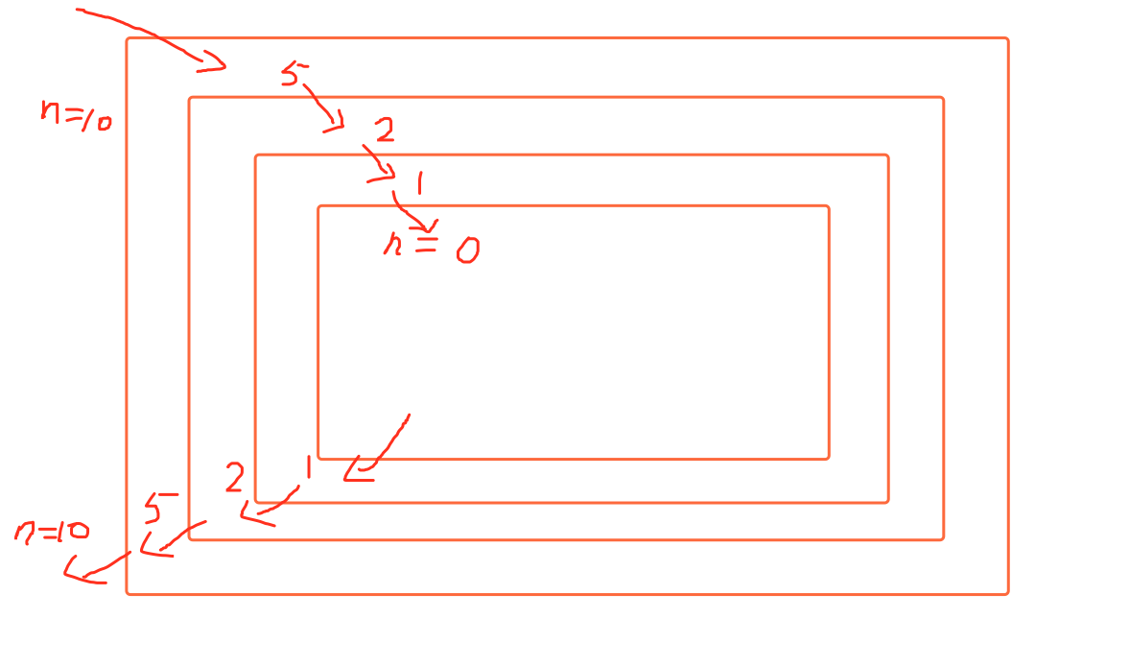

如上图所示，函数在每进入下一层的时候，当前层的函数并未结束，它必须等它调用的下一层函数执行结束返回后才能继续往下走。 所以最下面的那句print(n)会等最里层的函数执行时才会执行，然后不断往外退层，所以会出现0、1、2、5的效果

递归特性:
- 必须有一个明确的结束条件
- 每次进入更深一层递归时，问题规模相比上次递归都应有所减少
- 递归效率不高，递归层次过多会导致栈溢出（在计算机中，函数调用是通过栈（stack）这种数据结构实现的，每当进入一个函数调用，栈就会加一层栈帧，每当函数返回，栈就会减一层栈帧。由于栈的大小不是无限的，所以，递归调用的次数过多，会导致栈溢出）
- 递归在特定场景下还是挺有用的，以后学的一些算法就得用到递归，比如堆排、快排等，现在看还是有些复杂的，以后再讲。

递归深度问题：
def n(nx):
print(nx)
n(nx)
n(2)

RecursionError: maximum recursion depth exceeded while calling a Python object
上面这个代码绝对会报错，超过递归深度的问题。
import sys
sys.setrecursionlimit(2000)
修改 最大递归深度。 一般递归只用在特定的环境中。使用并不是很多。

练习题
用递归实现2分查找的算法，以从列表 a = [1,3,4,6,7,8,9,11,15,17,19,21,22,25,29,33,38,69,107] 查找指定的值。

def binary_search(li, val):
left = 0
right = len(li) - 1
while left <= right:
mid = (left + right) // 2
if li[mid] == val: # 正好找到了
return mid
elif li[mid] > val: # val 在 mid 左边
right = mid - 1
else: # val 在mid 右边
left = mid + 1
else:
return -1 # 没有找到
a = [1, 3, 4, 6, 7, 8, 9, 11, 15, 17, 19, 21, 22, 25, 29, 33, 38, 69, 107]
print(binary_search(a, 3))

内置函数：
为什么 len print 这些函数可以直接使用呢？ 因为python解释器内部已经帮我们定义好了。不需要我们自己定义。 所以以下的这些函数名我们就不能用了，因为如果我们定义相同名字的函数的话， 会把解释器定义的给覆盖掉的。
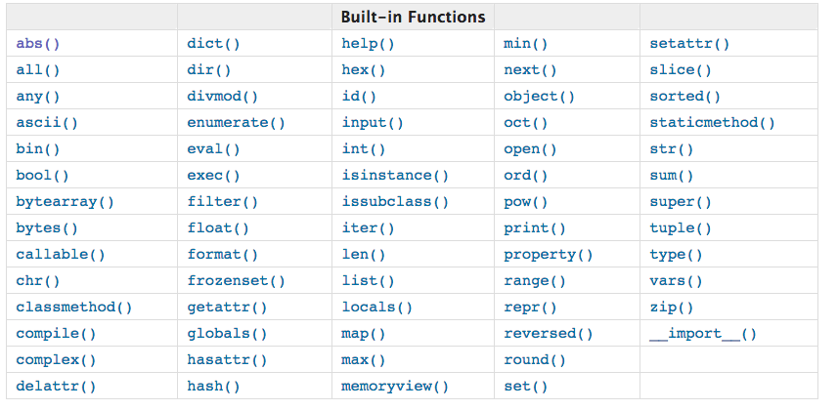

内置参数详解https://docs.python.org/3/library/functions.html?highlight=built#ascii

每个函数的作用我都帮你标好了
abs # 求绝对值
all #Return True if bool(x) is True for all values x in the iterable.If the iterable is empty, return True.
any #Return True if bool(x) is True for any x in the iterable.If the iterable is empty, return False.
ascii #Return an ASCII-only representation of an object,ascii(“中国”) 返回”‘\u4e2d\u56fd’”
bin #返回整数的2进制格式
bool # 判断一个数据结构是True or False, bool({}) 返回就是False, 因为是空dict
bytearray # 把byte变成 bytearray, 可修改的数组
bytes # bytes(“中国”,”gbk”)
callable # 判断一个对象是否可调用
chr # 返回一个数字对应的ascii字符 ， 比如chr(90)返回ascii里的’Z’

classmethod #面向对象时用，现在忽略
staticmethod #面向对象时用，现在忽略
property #面向对象时用，现在忽略
getattr #面向对象时用，现在忽略
hasattr #面向对象时用，现在忽略
delattr #面向对象时用，现在忽略
setattr #面向对象时用，现在忽略
Issubclass #面向对象时用，现在忽略

vars #返回一个对象的属性，面向对象时就明白了
dir #返回对象的可调用属性

compile #py解释器自己用的东西，忽略
complex #求复数，一般人用不到
copyright #没用
credits #没用
dict #生成一个空dict
divmod #返回除法的商和余数 ，比如divmod(4,2)，结果(2, 0)
enumerate #返回列表的索引和元素，比如 d = [“alex”,”jack”]，enumerate(d)后，得到(0, ‘alex’) (1, ‘jack’)
eval #可以把字符串形式的list,dict,set,tuple,再转换成其原有的数据类型。
exec #把字符串格式的代码，进行解义并执行，比如exec(“print(‘hellworld’)”)，会解义里面的字符串并执行
exit #退出程序
filter #对list、dict、set、tuple等可迭代对象进行过滤， filter(lambda x:x>10,[0,1,23,3,4,4,5,6,67,7])过滤出所有大于10的值
float #转成浮点
format #没用
frozenset #把一个集合变成不可修改的
globals #打印全局作用域里的值
hash #hash函数
help
hex #返回一个10进制的16进制表示形式,hex(10) 返回’0xa’
id #查看对象内存地址
input
int
isinstance #判断一个数据结构的类型，比如判断a是不是fronzenset,
isinstance(a,frozenset) 返回 True or False
iter #把一个数据结构变成迭代器，讲了迭代器就明白了
len
list
locals
map # map(lambda x:x**2,[1,2,3,43,45,5,6,]) 输出 [1, 4, 9, 1849, 2025, 25, 36]
max # 求最大值
memoryview # 一般人不用，忽略
min # 求最小值
next # 生成器会用到，现在忽略
object #面向=对象时用，现在忽略
oct # 返回10进制数的8进制表示
open
ord # 返回ascii的字符对应的10进制数 ord(‘a’) 返回97，
print
quit
range
repr #没什么用
reversed # 可以把一个列表反转
round #可以把小数4舍5入成整数 ，round(10.15,1) 得10.2
set
slice # 没用
sorted
str
sum #求和,a=[1, 4, 9, 1849, 2025, 25, 36],sum(a) 得3949
super #面向对象时用，现在忽略
tuple
type
zip #可以把2个或多个列表拼成一个， a=[1, 4, 9, 1849, 2025, 25, 36]，b = [“a”,”b”,”c”,”d”]，

几个刁钻古怪的内置方法用法提醒
### 函数递归.py
def hanoi(n, a, b, c):
if n == 1:
print(a, "-->", c)
return
hanoi(n-1, a, c, b)
print(a, "-->", c)
hanoi(n-1, b, a, c)
hanoi(3, "A", "B", "C")

#compile # 将一个字符串编译成字节代码。
f = open("函数递归.py")
data =compile(f.read(),'','exec')
exec(data)
# print
msg = "又回到最初的起点"
f = open("tofile","w")
print(msg,"记忆中你青涩的脸",sep="|",end="",file=f)
# #slice
a = range(20)
pattern = slice(3, 8, 2)
for i in a[pattern]: # 等于a[3:8:2]
print(i)
# slice 的好处是，相当于搞了一个有名字的切片。当你要从一个大的序列里面，切出好几段不同的值的时候，这个就很友好了。 毕竟 硬编码的数字区间，看起来不是很舒服。

#memoryview 内存视图
#usage:
#>>> memoryview(b'abcd')
#
#在进行切片并赋值数据时，不需要重新copy原列表数据，可以直接映射原数据内存，
import time
for n in (100000, 200000, 300000, 400000):
data = b'x'*n
start = time.time()
b = data
while b:
b = b[1:]
print('bytes', n, time.time()-start)
for n in (100000, 200000, 300000, 400000):
data = b'x'*n
start = time.time()
b = memoryview(data)
while b:
b = b[1:] # 这个操作是对 memoryview 对象的切片，他是不会再去复制一份切片的内容的(字节序列)。
print('memoryview', n, time.time()-start)
# 注： memoryview对象的切片是一个新的 memoryview对象。 而不是复制字节序列。

练习题
员工信息修改程序
在一个文件里存多个人的个人信息，如以下
username,password,age,position,department,phone
miller,abc123,30,Teacher,IT,13651830433
liuser,df2@432,25,Teacher,Teching,18912334223
black_girl,123456,23,class_master,perpare_lessons,13179879854

需求：
1.输入用户名密码，正确后登录系统 ，打印
1. 修改个人信息
2. 打印个人信息
3. 修改密码
2.每个选项写一个方法
3. 当用户选择1时，提示用户选择要修改的字段，根据用户输入对相应字段进行修改
4.登录时输错3次退出程序

执行时应该达到的效果参考：

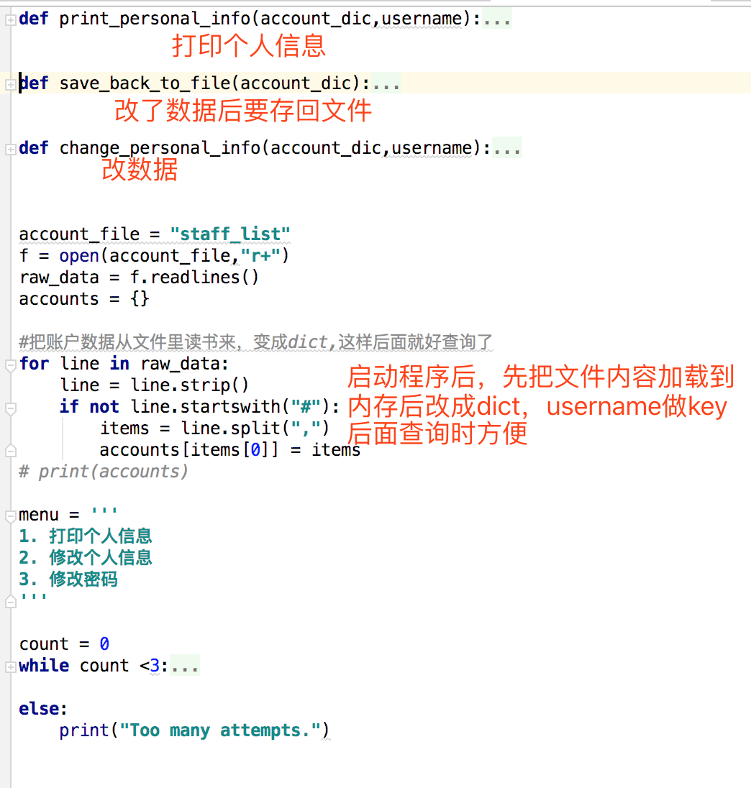
完整代码 就不贴上来了。(by miller)

名称空间：
又名namespace, 顾名思义就是存放名字的地方，存什么名字呢？举例说明，若变量x=1，1存放于内存中，那名字x存放在哪里呢？名称空间正是存放名字x与1绑定关系的地方
python里面有很多名字空间，每个地方都有自己的名字空间，互不干扰，不同空间中的两个相同名字的变量之间没有任何联系。
名称空间有4种:LEGB
locals:函数内部的名字空间，一般包括函数的局部变量以及形式参数

enclosing function:在嵌套函数中外部函数的名字空间, 若fun2嵌套在fun1里，对fun2来说，fun1的名字空间就enclosing.
globals:当前的模块空间，模块就是一些py文件。也就是说，globals()类似全局变量
builtins: 内置模块空间，也就是内置变量或者内置函数的名字空间，print(dir(builtins))可查看包含的值。

不同变量的作用域不同就是由这个变量所在的名称空间决定的。
作用域即范围
全局范围：全局存活，全局有效
局部范围：临时存活，局部有效
查看作用域方法 globals(),locals()

作用域查找顺序
当程序引用某个变量的名字时，就会从当前名字空间开始搜索。搜索顺序规则便是:LEGB。即locals -> enclosing function -> globals ->builtins。一层一层的查找，找到了之后，便停止搜索，如果最后没有找到,则抛出在NameError的异常。
level = 'L0'
n = 22
def func():
level = 'L1'
n = 33
print("func:", locals())
def outer():
n = 44
level = 'L2'
print("outer:",locals(),n)
def inner():
level = 'L3'
print("inner:",locals(),n) #此外打印的n是多少？
inner()
outer()
func()

闭包：
关于闭包，即函数定义和函数表达式位于另一个函数的函数体内(嵌套函数)。而且，这些内部函数可以访问它们所在的外部函数中声明的所有局部变量、参数。当其中一个这样的内部函数在包含它们的外部函数之外被调用时，就会形成闭包。也就是说，内部函数会在外部函数返回后被执行。而当这个内部函数执行时，它仍然必需访问其外部函数的局部变量、参数以及其他内部函数。这些局部变量、参数和函数声明（最初时）的值是外部函数返回时的值，但也会受到内部函数的影响。
def outer():
name = 'alex'
def inner():
print("在inner里打印外层函数的变量", name)
return inner # 注意这里只是返回inner的内存地址，并未执行
f = outer() # .inner at 0x1027621e0>
f() # 相当于执行的是inner()

注意此时outer已经执行完毕，正常情况下outer里的内存都已经释放了，但此时由于闭包的存在，我们却还可以调用inner, 并且inner内部还调用了上一层outer里的name变量。这种粘粘糊糊的现象就是闭包。

def wapper():
series = []
def inner(new_value):
series.append(new_value)
total = sum(series)
return total / len(series)
return inner
avg = wapper()

闭包的意义：返回的函数对象，不仅仅是一个函数对象，在该函数外还包裹了一层作用域，这使得，该函数无论在何处调用，优先使用自己外层包裹的作用域。
所以闭包就是延伸了作用域的函数，其中包含函数定义体中的引用，但是不在定义体中定义的非全局变量。 函数可以访问定义体之外定义的非全局变量。
闭包在哪会用？ 下节就用。

装饰器：
你是一家视频网站的后端开发工程师，你们网站有以下几个版块。
def home():
print("---首页----")
def america():
print("----欧美专区----")
def japan():
print("----日韩专区----")
def henan():
print("----河南专区----")

视频刚上线初期，为了吸引用户，你们采取了免费政策，所有视频免费观看，迅速吸引了一大批用户，免费一段时间后，每天巨大的带宽费用公司承受不了了，所以准备对比较受欢迎的几个版块收费，其中包括“日韩” 和 “河南”专区，你拿到这个需求后，想了想，想收费得先让其进行用户认证，认证通过后，再判定这个用户是否是VIP付费会员就可以了，是VIP就让看，不是VIP就不让看就行了呗。 你觉得这个需求很是简单，因为要对多个版块进行认证，那应该把认证功能提取出来单独写个模块，然后每个版块里调用 就可以了，与是你轻轻的就实现了下面的功能 。

account = {
"is_authenticated": False, # 用户登录了就把这个改成True
"username": "miller", # 假装这是DB里存的用户信息
"password": "123" # 假装这是DB里存的用户信息
}
def login():
if account["is_authenticated"] is False:
username = input("user:")
password = input("password:")
if username == account["username"] and password == account["password"]:
print("welcome login....")
account["is_authenticated"] = True
else:
print("wrong username or password!")
else:
print("用户已登录，验证通过...")
def home():
print("---首页----")
def america():
login() # 执行前加上验证
print("----欧美专区----")
def japan():
print("----日韩专区----")
def henan():
login() # 执行前加上验证
print("----河南专区----")
home()
america()
henan()

此时你信心满满的把这个代码提交给你的TEAM LEADER审核，没成想，没过5分钟，代码就被打回来了， TEAM LEADER给你反馈是，我现在有很多模块需要加认证模块，你的代码虽然实现了功能，但是需要更改要加认证的各个模块的源代码，这直接违反了软件开发中的一个原则“开放-封闭”原则，简单来说，它规定已经实现的功能代码不应该被修改，但可以被扩展，即：
封闭：已实现的功能代码块不应该被修改
开放：对现有功能的扩展开放

这个原则你还是第一次听说，我擦，再次感受了自己这个野生程序员与正规军的差距，BUT ANYWAY,老大要求的这个怎么实现呢？如何在不改原有功能代码的情况下加上认证功能呢？你一时想不出思路，只好带着这个问题回家继续憋，媳妇不在家，去隔壁老王家串门了，你正好落的清静，一不小心就想到了解决方案，不改源代码可以呀。 你求学之迹，记得老师教过你，高阶函数，就是把一个函数当做一个参数传给另外一个函数，当时老师说，有一天，你会用到它的，没想到这时这个知识点突然从脑子 里蹦出来了，我只需要写个认证方法，每次调用 需要验证的功能 时，直接 把这个功能 的函数名当做一个参数 传给 我的验证模块不就行了么，哈哈，机智如我，如是你啪啪啪改写了之前的代码。
account = {
"is_authenticated":False,# 用户登录了就把这个改成True
"username":"miller", # 假装这是DB里存的用户信息
"password":"123" # 假装这是DB里存的用户信息
}
def login(func):
if account["is_authenticated"] is False:
username = input("user:")
password = input("pasword:")
if username == account["username"] and password == account["password"]:
print("welcome login....")
account["is_authenticated"] = True
else:
print("wrong username or password!")
if account["is_authenticated"] is True: # 主要改了这
func() # 认证成功了就执行传入进来的函数
def home():
print("---首页----")
def america():
print("----欧美专区----")
def japan():
print("----日韩专区----")
def henan():
print("----河南专区----")
home()
login(america) # 需要验证就调用 login，把需要验证的功能 当做一个参数传给login
login(henan)
你很开心，终于实现了老板的要求，不改变原功能代码的前提下，给功能加上了验证，此时，媳妇回来了，后面还跟着老王，你两家关系 非常 好，老王经常来串门，老王也是码农，你跟他分享了你写的代码，兴奋的等他看完 夸奖你NB,没成想，老王看后，并没有夸你，抱起你的儿子，笑笑说，你这个代码还是改改吧， 要不然会被开除的，WHAT? 会开除，明明实现了功能 呀， 老王讲，没错，你功能 是实现了，但是你又犯了一个大忌，什么大忌？ 你改变了调用方式呀， 想一想，现在没每个需要认证的模块，都必须调用你的login()方法，并把自己的函数名传给你，人家之前可不是这么调用 的， 试想，如果 有100个模块需要认证，那这100个模块都得更改调用方式，这么多模块肯定不止是一个人写的，让每个人再去修改调用方式 才能加上认证，你会被骂死的。。。。 你觉得老王说的对，但问题是，如何即不改变原功能代码，又不改变原有调用方式，还能加上认证呢？ 你苦思了一会，还是想不出，老王在逗你的儿子玩，你说，老王呀，快给我点思路 ，实在想不出来，老王背对着你问，
老王：学过匿名函数没有？
你：学过学过，就是lambda嘛
老王：那lambda与正常函数的区别是什么？
你：最直接的区别是，正常函数定义时需要写名字，但lambda不需要
老王：没错，那lambda定好后，为了多次调用 ，可否也给它命个名？
你：可以呀，可以写成plus = lambda x:x+1类似这样，以后再调用plus就可以了，但这样不就失去了lambda的意义了，明明人家叫匿名函数呀，你起了名字有什么用呢？
老王：我不是要跟你讨论它的意义 ，我想通过这个让你明白一个事实
老王边说着，边拿起你儿子的画板，在上面写了以下代码：
def plus(n):
return n+1
plus2 = lambda x:x+1
老王： 上面这两种写法是不是代表 同样的意思？
你：是的
老王：我给lambda x:x+1 起了个名字叫plus2，是不是相当于def plus2(x) ?
你：我擦，你别说，还真是，但老王呀，你想说明什么呢？
老王： 没啥，只想告诉你，给匿名函数赋值变量名就像def func_name 是一样的效果，如下面的plus(n)函数，你调用时可以用plus名，还可以再起个其它名字，如
calc = plus
calc(n)
你明白我想传达什么意思了么？ 你：。。。。。。。。。。。这。。。。。。嗯 。。。。。不太。。。。明白 。。
老王：。。。。这。。。。。呵呵。。。。。。好吧。。。。，那我在给你点一下，你之前写的下面这段调用 认证的代码
home()
login(america) #需要验证就调用 login，把需要验证的功能 当做一个参数传给login
# home()
# america()
login(henan)

老王：你之所以改变了调用方式，是因为用户每次调用时需要执行login(henan)，类似的。其实稍一改就可以了呀
home()
america = login(america)
henan = login(henan)

老王：这样以后其它人调用henan时，其实相当于调用了login(henan), 通过login里的验证后，就会自动调用henan功能。
你：我擦，还真是唉。。。，老王，还是你nb。。。不过，等等， 我这样写了好，那用户调用时，应该是下面这个样子。
home()
america = login(america) #你在这里相当于把america这个函数替换了
henan = login(henan)
#那用户调用时依然写
america()

但问题在于，还不等用户调用 ，你的america = login(america)就会先自己把america执行了呀。。。。，你应该等我用户调用 的时候 再执行才对呀，不信我试给你看。。。
老王：哈哈，你说的没错，这样搞会出现这个问题，但你想想有没有解决办法 呢？
你：我擦，你指的思路呀，大哥。。。我哪知道下一步怎么走。。。
老王：算了，估计你也想不出来。。。 学过嵌套函数没有？
你：yes,然后呢？
老王：想实现一开始你写的america = login(america)不触发你真正的america函数的执行，只需要在这个login里面再定义一层函数，第一次调用america = login(america)只调用到外层login，这个login虽然会执行，但不会触发认证了，因为认证的所有代码被封装在login里层的新定义 的函数里了，login只返回 里层函数的函数名，这样下次再执行america()时， 就会调用里层函数啦。。。
你：。。。。。。什么？ 什么个意思，我蒙逼了。。。
老王：还是给你看代码吧。。
account = {
"is_authenticated":False,# 用户登录了就把这个改成True
"username":"miller", # 假装这是DB里存的用户信息
"password":"123" # 假装这是DB里存的用户信息
}
def login(func):
def inner(): # 再定义一层函数
if account["is_authenticated"] is False:
username = input("user:")
password = input("pasword:")
if username == account["username"] and password == account["password"]:
print("welcome login....")
account["is_authenticated"] = True
else:
print("wrong username or password!")
if account["is_authenticated"] is True:
func()
return inner # 注意这里只返回inner的内存地址，不执行
def home():
print("---首页----")
def america():
print("----欧美专区----")
def japan():
print("----日韩专区----")
def henan():
print("----河南专区----")
home()
america = login(america) # 这次执行login返回的是inner的内存地址 .inner at 0x101762840>
henan = login(henan) # .inner at 0x102562840>
america() # 相当于执行inner()
henan()

此时你仔细着了老王写的代码 ，感觉老王真不是一般人呀，连这种奇淫巧技都能想出来。。。，心中默默感谢上天赐你一个大牛邻居。
你: 老王呀，你这个姿势很nb呀，你独创的？ 此时你媳妇噗嗤的笑出声来，你也不知道 她笑个球。。。
老王：呵呵， 这不是我独创的呀当然 ，这是开发中一个常用的玩法，叫语法糖，官方名称“装饰器”，其实上面的写法，还可以更简单 可以把下面代码去掉
america = login(america) # 这次执行login返回的是inner的内存地址
henan = login(henan) # .inner at 0x102562840>

只在你要装饰的函数上面加上下面代码
@login
def america():
print("----欧美专区----")
def japan():
print("----日韩专区----")
@login
def henan():
print("----河南专区----")

效果是一样的。
你开心的玩着老王教你的新姿势 ，玩着玩着就手贱给你的“河南专区”版块 加了个参数，然后，结果 出错了。。
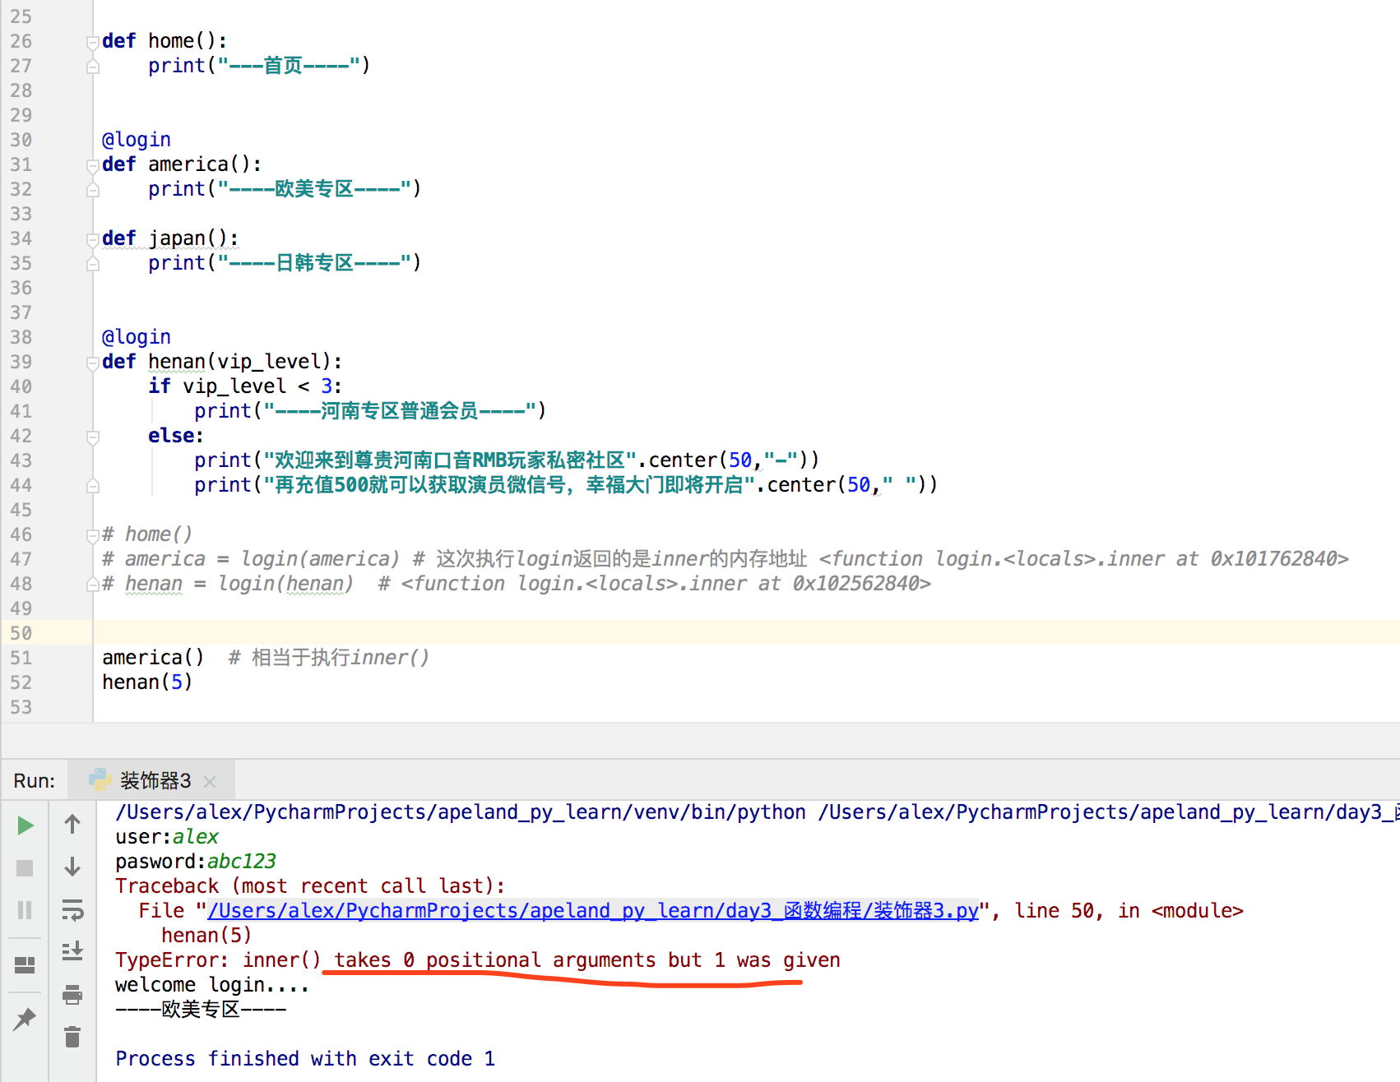
你：老王，老王，怎么传个参数就不行了呢？
老王：那必然呀，你调用henan时，其实是相当于调用的login，你的henan第一次调用时henan = login(henan)， login就返回了inner的内存地址，第2次用户自己调用henan(5),实际上相当于调用的是inner,但你的inner定义时并没有设置参数，但你给他传了个参数，所以自然就报错了呀
你：但是我的 版块需要传参数呀，你不让我传不行呀。。。
老王：没说不让你传，稍做改动便可。。
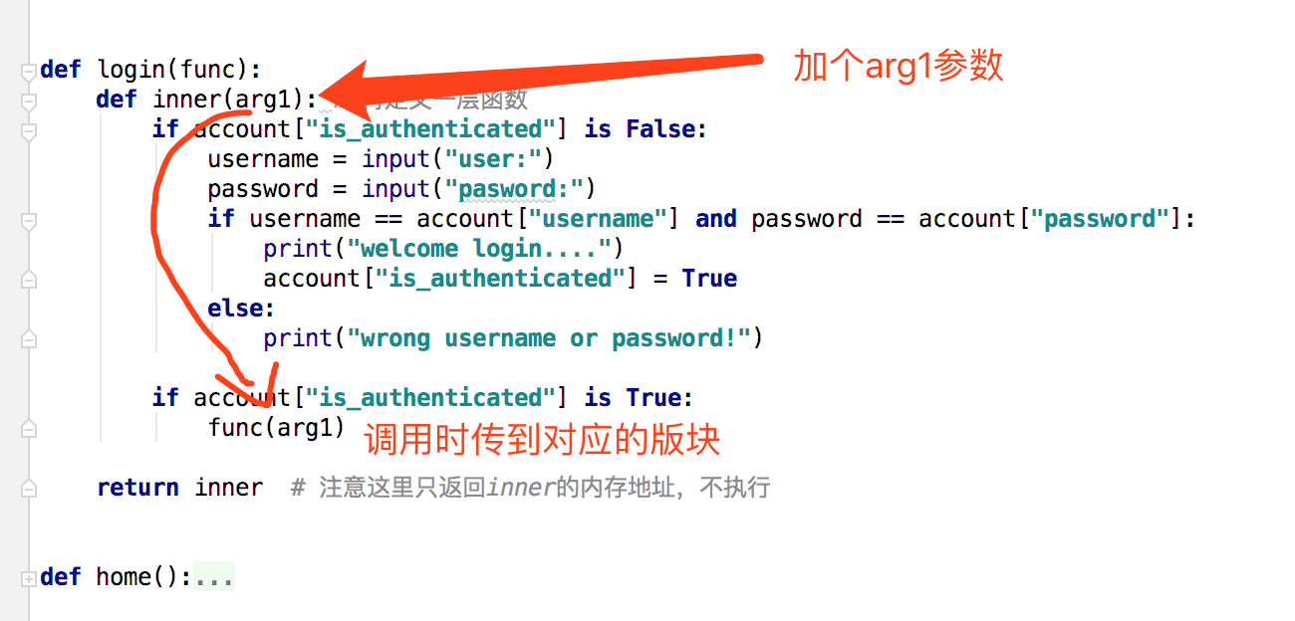
老王：你再试试就好了 。
你： 果然好使，大神就是大神呀。 。。 不过，如果有多个参数呢？
老王：。。。。老弟，你不要什么都让我教你吧，非固定参数你没学过么？_args,*_kwargs…
你：噢 。。。还能这么搞?,nb,我再试试。 你身陷这种新玩法中无法自拔，竟没注意到老王已经离开，你媳妇告诉你说为了不打扰你加班，今晚带孩子去跟她姐妹住 ，你觉得媳妇真体贴，最终，你终于搞定了所有需求，完全遵循开放-封闭原则，最终代码如下。
account = {
"is_authenticated": False, # 用户登录了就把这个改成True
"username": "miller", # 假装这是DB里存的用户信息
"password": "123" # 假装这是DB里存的用户信息
}
def login(func):
def inner(*args, **kwargs): # 再定义一层函数
if account["is_authenticated"] is False:
username = input("user:")
password = input("pasword:")
if username == account["username"] and password == account["password"]:
print("welcome login....")
account["is_authenticated"] = True
else:
print("wrong username or password!")
if account["is_authenticated"] is True:
func(*args, **kwargs)
return inner # 注意这里只返回inner的内存地址，不执行
def home():
print("---首页----")
@login
def america():
print("----欧美专区----")
def japan():
print("----日韩专区----")
@login
def henan(vip_level):
if vip_level < 3:
print("----河南专区普通会员----")
else:
print("欢迎来到尊贵河南口音RMB玩家私密社区".center(50, "-"))
print("再充值500就可以获取演员微信号，幸福大门即将开启".center(50, " "))
# home()
# america = login(america) # 这次执行login返回的是inner的内存地址 .inner at 0x101762840>
# henan = login(henan) # .inner at 0x102562840>
america() # 相当于执行inner()
henan(5)

此时，你已累的不行了，洗洗就抓紧睡了，半夜，上厕所，隐隐听到隔壁老王家有微弱的女人的声音传来，你会心一笑，老王这家伙，不声不响找了女朋友也不带给我看看，改天一定要见下真人。。。。。你本想着给媳妇打个电话问问她到了闺蜜家没有，想着想着竟然睡着了。。。
翌日，你精神抖擞到了公司，把代码扔给leader, leader看完后，会心一笑，小伙子不错，这才是专业的写法嘛。

Ps: 其实装饰器不仅仅是用来在原有代码的基础上增加功能这么简单的事情而已。
它的功能很多, 比如存储函数执行结果优化递归, 注册某些函数的策略模式，django框架就有使用这种方式。 其他就不说了。

列表生成式：
现在有个需求，现有列表要求你把列表里的每个值加a = [1, 2, 3, 4, 5, 6, 7, 8]1，你怎么实现？你可能会想到2种方式
二逼青年版
生成一个新列表b，遍历列表a,把每个值加1后存在b里，最后再把a=b, 这样二逼的原因不言而喻，生成了新列表，浪费了内存空间。
a = [1, 2, 3, 4, 5, 6, 7, 8]
b = []
for i in a:
b.append(i+1)
a = b
print(a)

普通青年版
毫无新意
a = [1,3,4,6,7,7,8,9,11]
for index,i in enumerate(a):
a[index] +=1
print(a)

略屌青年版
a = [1, 3, 4, 6, 7, 7, 8, 9, 11]
print(list(map(lambda x: x + 1, a)))
[2, 4, 5, 7, 8, 8, 9, 10, 12]

装逼青年版
a = [i+1 for i in range(10)]
print(a)
[1, 2, 3, 4, 5, 6, 7, 8, 9, 10]

这样的写法就叫做列表生成式，有什么用呢？装逼用，哈哈，写出来显的高级，效果跟上面的都一样哈。

还有的好处就是， 很方便。当你想要这样一个列表的时候，一句代码就搞定了。

生成器generator
通过列表生成式，我们可以直接创建一个列表。但是，受到内存限制，列表容量肯定是有限的。而且，创建一个包含100万个元素的列表，不仅占用很大的存储空间，如果我们仅仅需要访问前面几个元素，那后面绝大多数元素占用的空间都白白浪费了。比如我要循环100万次，按py的语法，for i in range(1000000)会先生成100万个值的列表。但是循环到第50次时，我就不想继续了，就退出了。但是90多万的列表元素就白为你提前生成了。
for i in range(1000000):
if i == 50:
break
print(i)
所以，如果列表元素可以按照某种算法推算出来，那我们是否可以在循环的过程中不断推算出后续的元素呢？
像上面这个循环，每次循环只是+1而已，我们完全可以写一个算法，让他执行一次就自动+1，这样就不必创建完整的list，从而节省大量的空间。在Python中，这种一边循环一边计算后面元素的机制，称为生成器：generator。
要创建一个generator，有很多种方法。第一种方法很简单，只要把一个列表生成式的 [ ] 改成 ( )，就创建了一个generator：
li = [x for x in range(10)]
print(li)
[0, 1, 2, 3, 4, 5, 6, 7, 8, 9]
gen = (x for x in range(10))
print(gen)
<generator object <genexpr> at 0x0000024B656846D8>

(x*x for x in range(10)）生成的就是一个生成器。
>>> gen = (x for x in range(10))
>>> gen
<generator object <genexpr> at 0x000001DC30A270C0>
>>> next(gen)
0
>>> next(gen)
1
>>> next(gen)
2
>>> next(gen)
3
>>> next(gen)
4
>>> next(gen)
5
>>> next(gen)
6
......
>>> next(gen)
Traceback (most recent call last):
File "<stdin>", line 1, in <module>
StopIteration
我们讲过，generator保存的是算法，每次调用next(g)就计算出g的下一个元素的值，直到计算到最后一个元素，没有更多的元素时，抛出StopIteration的错误。
不折这种手动的不断的 调用 next 方法的方式，实在是很不人道。所以正确的使用姿势， 应该是用for 进行遍历。
li = (x for x in range(10))
for i in li:
print(i)
0
1
2
3
4
5
6
7
8
9

并且使用 for 进行遍历时。不需要关心 StopIteration 的错误。因为for循环的内部帮我们处理了这个错误。

函数生成器
generator非常强大。如果推算的算法比较复杂，用类似列表生成式的for循环无法实现的时候，还可以用函数来实现。
比如，著名的斐波拉契数列（Fibonacci），除第一个和第二个数外，任意一个数都可由前两个数相加得到：
1, 1, 2, 3, 5, 8, 13, 21, 34, …
实现100以内的数字的代码。
a, b = 0, 1
n = 0
while n < 100:
n = a + b
a = b
b = n
print(n)
改成函数也可以。
def fib(max):
a, b = 0, 1
n = 0
while n < max:
n = a + b
a = b
b = n
print(n)

仔细观察，可以看出，fib函数实际上是定义了斐波拉契数列的推算规则，可以从第一个元素开始，推算出后续任意的元素，这种逻辑其实非常类似generator。
也就是说，上面的函数和generator仅一步之遥。要把 fib 函数变成generator，只需要把 print(b) 改为yield b就可以了：
def fib(max):
a,b = 0,1
n = 0 # 斐波那契数
while n < max:
n = a + b
a = b # 把b的旧值给到a
b = n # 新的b = a + b(旧b的值)
#print(n)
yield n # 程序走到这，就会暂停下来，返回n到函数外面，直到被next方法调用时唤醒
f = fib(100) # 注意这句调用时，函数并不会执行，只有下一次调用next时，函数才会真正执行
print(f)
print(f.__next__())
print(f.__next__())
print(f.__next__())
print(f.__next__())
<generator object fib at 0x000001A528E146D8>
1
2
3
5

这就是定义generator的另一种方法。如果一个函数定义中包含yield关键字，那么这个函数就不再是一个普通函数，而是一个generator：
这里，最难理解的就是generator和函数的执行流程不一样。函数是顺序执行，遇到return语句或者最后一行函数语句就返回。而变成generator的函数，在每次调用next()的时候执行，遇到yield语句暂停并返回数据到函数外，再次被next()调用时从上次返回的yield语句处继续执行。
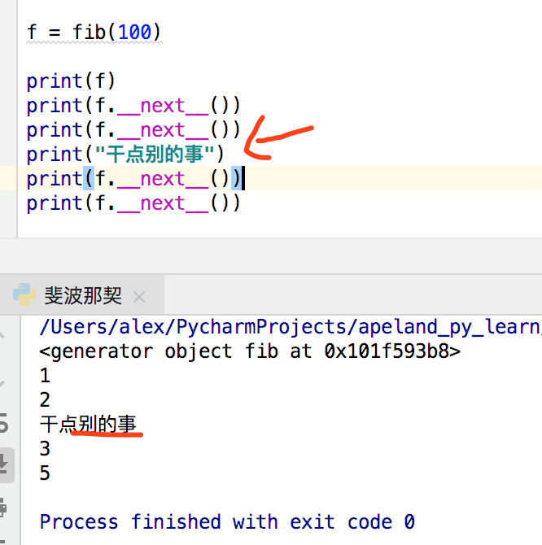
在上面fib的例子，我们在循环过程中不断调用yield，函数就会不断的中断(暂停)。当然要给循环设置一个条件来退出循环，不然就会产生一个无限数列出来。同样的，把函数改成generator后，我们基本上从来不会用next()来获取下一个返回值，而是直接使用for循环来迭代：
f = fib(100) # 注意这句调用时，函数并不会执行，只有下一次调用next时，函数才会真正执行
for i in f:
print(i)
#输出：
1
2
3
...
...
55
89
144

并发编程
虽然我们还没学并发编程，但我们肯定听过cpu 多少核多少核之类的，cpu的多核就是为了可以实现并行运算，让你同时边听歌、边聊qq、边刷知乎。单核的cpu同一时间只能干一个事，所以你用单核电脑同时做好几件事的话，就会变的很慢，因为cpu要在不同程序任务间来回切换。
通过yield, 我们可以实现单核下并发做多件事的效果。
import time
def consumer(name):
print("%25s 准备吃包子啦!" %25name)
while True:
baozi = yield # yield可以接收到外部send传过来的数据并赋值给baozi
print("包子[%25s]来了,被[%25s]吃了!" %25(baozi,name))
c = consumer('A')
c2 = consumer('B')
c.__next__() # 执行一下next可以使上面的函数走到yield那句。 这样后面的send语法才能生效
c2.__next__()
print("----老子开始准备做包子啦!----")
for i in range(10):
time.sleep(1)
print("做了2个包子!")
c.send(i) # send的作用=next, 同时还把数据传给了上面函数里的yield
c2.send(i)

注意：调用send(x)给生成器传值时，必须确保生成器已经执行过一次next()调用, 这样会让程序走到yield位置等待外部第2次调用。

迭代器 iterator

我们已经直到可以直接作用于 for 循环的数据类型有以下几种：
- str, list, dict, set, tuple
- 一类是 generator, 包括生成器 和 带 yield 的 generator function
这些可以直接作用于 for 循环的对象统称为 可迭代对象：iterable，可迭代就是可以遍历、可循环。
使用 isinstance() 判断一个对象是否是 iterable 对象。

from typing import Iterable
print(isinstance("abc", Iterable))
print(isinstance([], Iterable))
print(isinstance({}, Iterable))
print(isinstance((x for x in range(10)), Iterable))
print(isinstance(set(), Iterable))
print(isinstance(tuple(), Iterable))
print(isinstance(100, Iterable))
True
True
True
True
True
True
False

而生成器不但可以作用于for循环，还可以被next()函数不断调用并返回下一个值，直到最后抛出StopIteration错误表示无法继续返回下一个值了。

***可以被next() 函数调用并不断返回下一个值的对象称之为迭代器：Iterator.

使用 isinstance 判断一个对象是否是迭代器对象：
from typing import Iterator # 迭代器
print(isinstance("abc", Iterator)) # False
print(isinstance([], Iterator)) # False
print(isinstance({}, Iterator)) # False
print(isinstance((x for x in range(10)), Iterator)) # True
print(isinstance(set(), Iterator)) # False
print(isinstance(tuple(), Iterator)) # False
print(isinstance(100, Iterator)) # False

生成器都是iterator对象， 但是list、dict、str虽然是itrable，但却不是itrator。
把list、dict、str从itrable转换成itrator 可以使用： iter() 方法。

from typing import Iterator # 迭代器
print(isinstance(iter("abc"), Iterator)) # True
print(isinstance(iter([]), Iterator)) # True
print(isinstance({}, Iterator)) # False
print(isinstance((x for x in range(10)), Iterator)) # True
print(isinstance(set(), Iterator)) # False
print(isinstance(tuple(), Iterator)) # False
print(isinstance(100, Iterator)) # False

你可能会问，为什么list、dict、str等数据类型不是Iterator？
这是因为Python的Iterator对象表示的是一个数据流，Iterator对象可以被next()函数调用并不断返回下一个数据，直到没有数据时抛出StopIteration错误。可以把这个数据流看做是一个有序序列，但我们却不能提前知道序列的长度，只能不断通过next()函数实现按需计算下一个数据，所以Iterator的计算是惰性的，只有在需要返回下一个数据时它才会计算。
Iterator甚至可以表示一个无限大的数据流，例如全体自然数。而使用list是永远不可能存储全体自然数的。

小结
凡是可作用于for循环的对象都是Iterable类型；
凡是可作用于next()函数的对象都是Iterator类型，它们表示一个惰性计算的序列；
集合数据类型如list、dict、str等是Iterable但不是Iterator，不过可以通过iter()函数获得一个Iterator对象。

一波练习题：
练习题
写函数，计算传入数字参数的和。（动态传参）
写函数，用户传入修改的文件名，与要修改的内容，执行函数，完成整个文件的批量修改操作
写函数，检查用户传入的对象（字符串、列表、元组）的每一个元素是否含有空内容。
写函数，检查传入字典的每一个value的长度,如果大于2，那么仅保留前两个长度的内容（对value的值进行截断），并将新内容返回给调用者，注意传入的数据可以是字符、list、dict
解释闭包的概念
写函数，返回一个扑克牌列表，里面有52项，每一项是一个元组
例如：\[\(‘红心’，2\),\(‘草花’，2\), …\(‘黑桃A’\)\]
7.写函数，传入n个数，返回字典{‘max’:最大值,’min’:最小值}
例如:minmax(2,5,7,8,4)
返回:{‘max’:8,’min’:2}
8._写函数，专门计算图形的面积_
其中嵌套函数，计算圆的面积，正方形的面积和长方形的面积
调用函数area(‘cycle’,redii) 返回圆的面积
调用函数area(‘square’,long_length) 返回正方形的面积
调用函数area(‘rectangle’,long_length，broad_length) 返回长方形的面积
#代码模板
def area():
def 计算长方形面积():
pass
def 计算正方形面积():
pass
def 计算圆形面积():
pass
9._写函数，传入一个参数n，返回n的阶乘_
例如:cal(7)
计算7654321
10.编写装饰器，为多个函数加上认证的功能（用户的账号密码来源于文件），要求登录成功一次，后续的函数都无需再输入用户名和密码
11.生成器和迭代器的区别？
12 生成器有几种方式获取value？
13.通过生成器写一个日志调用方法， 支持以下功能
根据指令向屏幕输出日志
根据指令向文件输出日志
根据指令同时向文件&屏幕输出日志
以上日志格式如下
2017-10-19 22:07:38 [1] test log db backup
2017-10-19 22:07:40 [2] user alex login success
#注意：其中[1],[2]是指自日志方法第几次调用，每调用一次输出一条日志
代码结构如下
def logger(filename,channel=’file’):
“””
日志方法
:param filename: log filename
:param channel: 输出的目的地，屏幕(terminal)，文件(file)，屏幕+文件(both)
:return:
“””
…your code…
#调用
logobj = logger(filename=”web.log”,channel=’both’)
log_obj.__next()
log_obj.send(‘user alex login success’)

14.用map来处理字符串列表,把列表中所有人都变成sb,比方alex_sb
name=[‘alex’,’wupeiqi’,’yuanhao’,’nezha’]
15.用filter函数处理数字列表，将列表中所有的偶数筛选出来
num = [1,3,5,6,7,8]
16.如下，每个小字典的name对应股票名字，shares对应多少股，price对应股票的价格
portfolio = [
{‘name’: ‘IBM’, ‘shares’: 100, ‘price’: 91.1},
{‘name’: ‘AAPL’, ‘shares’: 50, ‘price’: 543.22},
{‘name’: ‘FB’, ‘shares’: 200, ‘price’: 21.09},
{‘name’: ‘HPQ’, ‘shares’: 35, ‘price’: 31.75},
{‘name’: ‘YHOO’, ‘shares’: 45, ‘price’: 16.35},
{‘name’: ‘ACME’, ‘shares’: 75, ‘price’: 115.65}
]
通过哪个内置函数可以计算购买每支股票的总价
用filter过滤出，单价大于100的股票有哪些
17.有列表 li = [‘alex’, ‘egon’, ‘smith’, ‘pizza’, ‘alen’], 请将以字母“a”开头的元素的首字母改为大写字母；
18.有列表 li = [‘alex’, ‘egon’, ‘smith’, ‘pizza’, ‘alen’], 请以列表中每个元素的第二个字母倒序排序；
19.有名为poetry.txt的文件，其内容如下，请删除第三行；
昔人已乘黄鹤去，此地空余黄鹤楼。
黄鹤一去不复返，白云千载空悠悠。
晴川历历汉阳树，芳草萋萋鹦鹉洲。
日暮乡关何处是？烟波江上使人愁。
20.有名为username.txt的文件，其内容格式如下，写一个程序，判断该文件中是否存在”alex”, 如果没有，则将字符串”alex”添加到该文件末尾，否则提示用户该用户已存在；
pizza
alex
egon
21.有名为user_info.txt的文件，其内容格式如下，写一个程序，删除id为100003的行；
pizza,100001
alex, 100002
egon, 100003
22.有名为user_info.txt的文件，其内容格式如下，写一个程序，将id为100002的用户名修改为alex li；
pizza,100001
alex, 100002
egon, 100003
23.写一个计算每个程序执行时间的装饰器；
24.lambda是什么？请说说你曾在什么场景下使用lambda？
25.题目：写一个摇骰子游戏，要求用户压大小，赔率一赔一。要求：三个骰子，每个骰子的值从1-6，摇大小，每次打印摇出来3个骰子的值。

